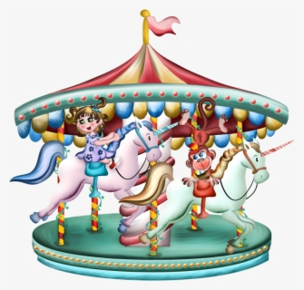
Hringekja – stöðvavinna
1
tvær vikur
29.08 og 05.09. 2022

mánudagar kl. 13:25

Stofa 8
Magga 1 | Sjóorrusta – spil (inni hjá Lillu)
2 | Rúðumyndir – margföldun – rúðustikuð bók – teningar - litir
Ebba 3 | Margföldunarsprengja – „klappleikur“
4 | Bls. 7 Sproti - hnit
Gögn sem þarf að sækja eða muna eftir

Stofa 9
Lilla 1 | Tafl
2 | Margföldun með pílu eða bolta kast – blöð blýant
Hafrún 3 | Sjóorrusta – spil bls. 128 úr Sprota frá því í fyrra
4 | Speglun – mynsturteikning
Gögn sem þarf að sækja eða muna eftir

